Сегодня я расскажу вам как создать Web-квест с помощью сайта Wix.com на примере своего квеста.
Вот таким образом выглядит мой Web-квест на тему "Путешествие в мир растений".
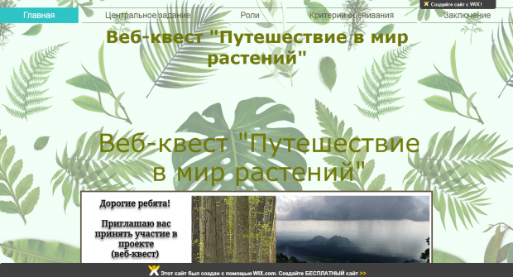
Для того, чтобы создать данный квест(или любой другой, который вам понадобится) нам понадобится только сайт Wix.com и информация, которую вы сможете найти в интернете или в учебных пособиях.
Для того, чтобы создать Web-квест на сайте Wix.com нам надо открыть данный сайт. Для этого вбиваем в поисковой строке Wix.com. Перед нами открывается следующая страница.
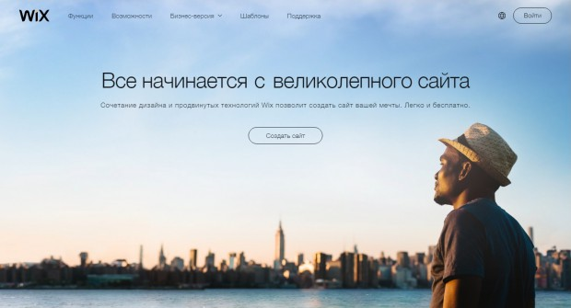
Для работы на данном сайте нам нужно либо войти, если у Вас уже есть аккаунт, либо зарегистрироваться. Для этого надо нажать кнопку "Войти" в правом верхнем углу. Далее нам открывается следующая страница.
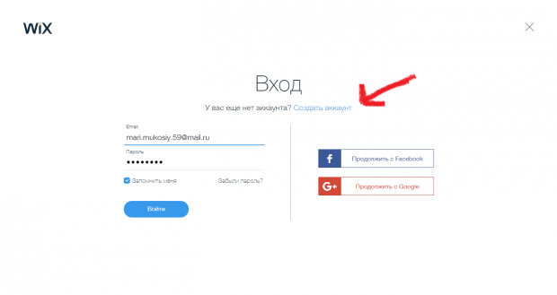
Если у Вас есть аккаунт на данном сайте, достаточно ввести логин и пароль и нажать "Войти". Если же у вас нет аккаунта, Вы можете либо зарегистрироваться, нажав кнопку "Создать аккаунт", либо зарегистрироваться с помощью аккаунтов на Facebook и Google, нажав на соответствующие кнопки "Продолжить с Facebook" и "Продолжить с Google". Далее нам открывается следующая страница. Это страница пользователя.
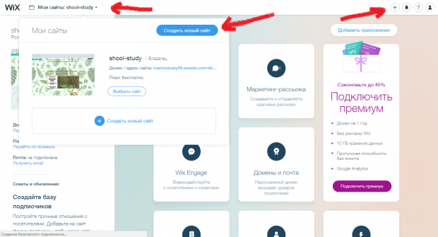
Для того, чтобы создать новый сайт надо нажать либо на кнопку "Мои сайты" в левом верхнем углу, а затем на кнопку "Создать новый сайт", либо на плюсик в правом верхнем углу. Далее мы увидим следующую страницу.
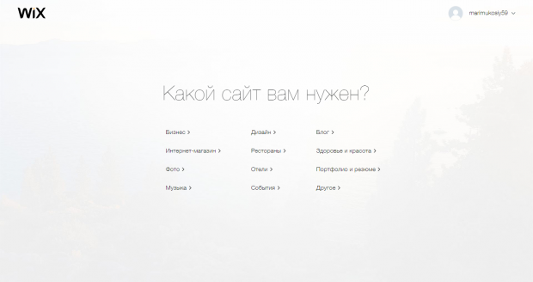
Так как ни одна категория из предложенных нам сайтом не подходит, мы выбираем "Другое".
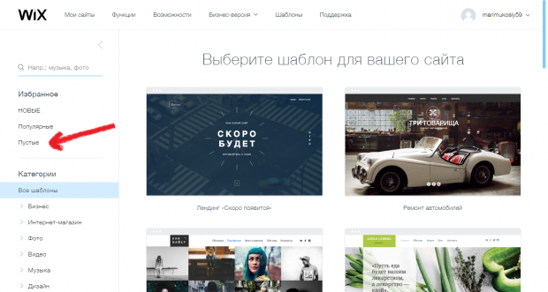
Сайт нам предлагает огромное количество шаблонов, но для удобства и для того, чтобы не запутаться, проще будет выбрать пустой шаблон. Для этого мы нажимаем на кнопку "Пустые" в категории "Избранное". Далее мы можем видеть следующее.
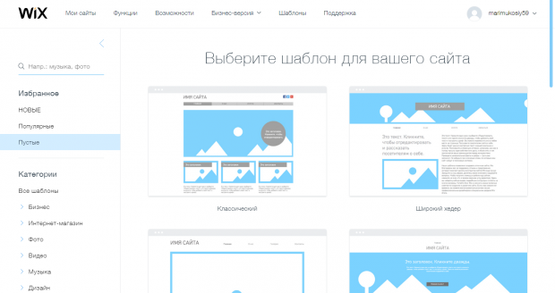
Далее Вы выбираете шаблон, который Вам больше всего нравится. Например, выбираем первый шаблон "Классический". Далее мы можем видеть следующую страницу.
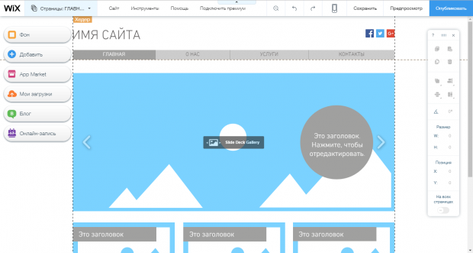
Мы видим множество различных функций и множество различных кнопок. Вы можете как удалять любое изображение, надпись, панель из этого шаблона, так и добавлять. Так же Вы можете изменять фон. Я разберу каждую вспомогательную панель, ее функции.
Большая длинная панель слева является самой основной. Она включает в себя множество функций. Первый раздел - "Фон". С помощью этого раздела Вы можете установить фон вашего сайта. Вы можете как выбрать предложенный фон, так и добавить свой с помощью кнопки "Фото". Так же в качестве фона Вы можете установить видео, нажав кнопку "Видео" и просто цвет, нажав кнопку "Цвет".
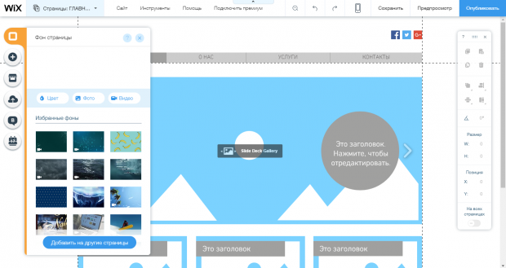
Следующим разделом является "Добавить". С помощью этого раздела Вы сможете добавить текст, выбрав при этом шрифт, предложенный сайтом, фото (Вы сможете добавить свое или поискать в базе сайта), галерею (коллаж из картинок, данный коллаж составлен самим сайтом, но при необходимости Вы сможете заменить какую-нибудь картинку из коллажа), слайд-шоу (слайд-шоу из нескольких картинок, которые так же предоставлены сайтом, но Вы их сможете поменять на те, которые Вам понадобятся), кнопка (это кнопки с гиперссылками на определнные страницы или ссылки), бокс (цветные фигуры, вкоторые Вы сможете напечатать текст или вставить картинку), полоска (полоска с картинкой или GIF объектом. Обычно предложены сайтом, но Вы сможете поменять на то, что Вам понадобится), форма (различные цветные фигуры, которые обычно используются для оформления), видео (здесь Вы сможете вставить либо свое видео, либо видео из соц-сетей, либо видео, которое предлагает сайт), музыка (здесь Вы сможете вставить либо свою музыку, либо музыку, предложенную сайтом), соцсети (здесь Вы сможете вставить панель со значками соцсетей, сделав на каждый значок гиперссылку на каждую свою соцсеть), контакты (здесь предложены полоски или боксы, которые специально сделаны под то, чтобы Вы вписали свои контакты), меню (полоски, которые обычно вставляются на каждую страницу для перехода с одной страницы на другую), список ( с помощью данной функции Вы сможете вставить новости или новостные сводки), промобокс (привествие, которое вы сможете вставить на главную страницу), блог (здесь предложены макеты для блога), магазин (кнопка специально для создания интернет-магазина), еще ( здесь собрано все то, что не поместилось, но определенно понадобится при создании Web-квеста).
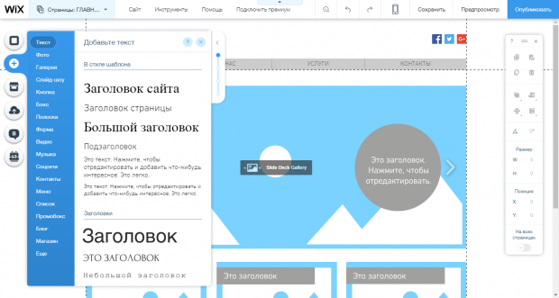
Разберем следующий раздел - "App Market". С помощью этого раздела Вы сможете добавить любое приложение, которое Вам нужно.
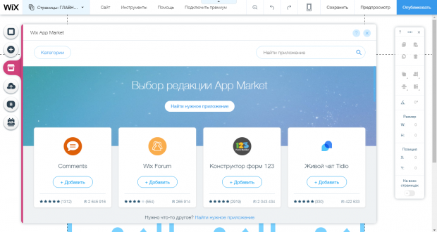
Далее - "Мои загрузки". Здесь Вы сможете найти картинки, видео, шрифты, документы и аудио, которые Вы ранее загружали на Ваш сайт.
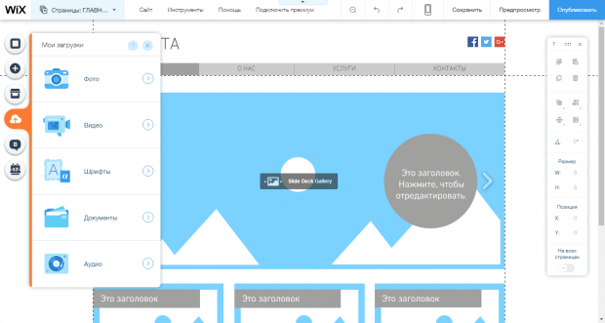
"Блог". Данный раздел создан для тех, кто хочет создать свой блог.
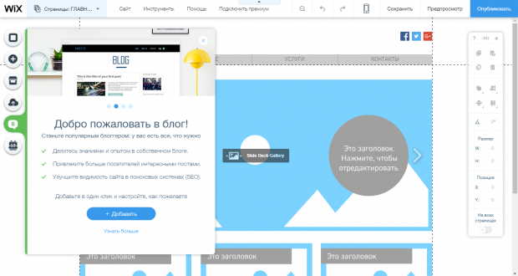
"Онлайн-запись". Данный раздел создан для тех, кто занимается бизнесом, и кому нужна онлайн-запись на сайте.
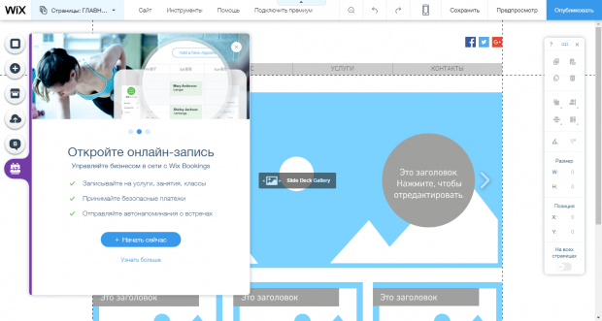
Разберем следующую вспомогательную панель. Эта панель находится сверху. Первый раздел - страницы на Вашем сайте. Нажав на кнопку с тремя точками у каждой странцы, Вы сможете увидеть функции. которые предложены для каждой страницы.
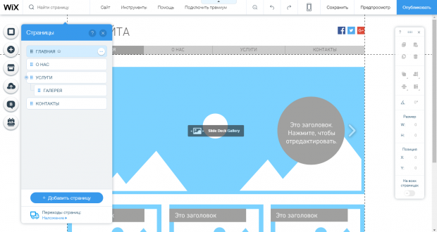
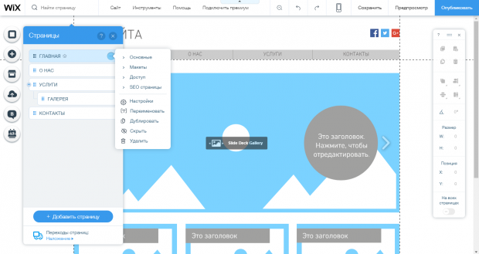
Далее - "Сайт". Там Вы сможете найти функции, которые предоставлены непосредственно для сайта.
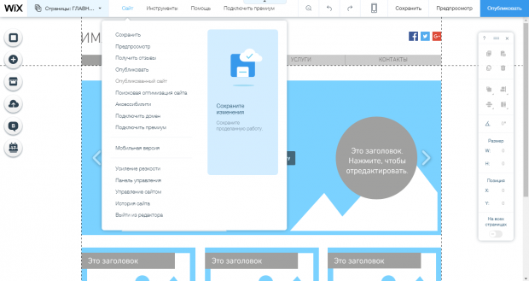
"Инструменты". Здесь Вы сможете найти инструменты для работы с сайтом и либо включить их, либо отключить.
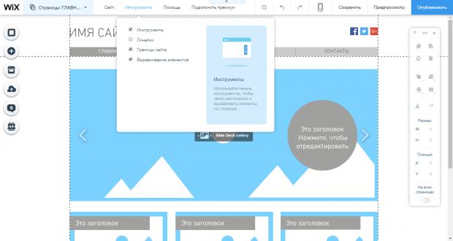
"Помощь". Здесь Вы сможете найти помощь, если у Вас возникнут проблемы с созданием сайта.
Для того чтобы сохранить сайт, нажмите кнопку "Сохранить". Для того, чтобы опубликовать его - "Опубликовать".
Теперь Вы знаете, как создать Web-квест с помощью сайта Wix.com.

